Relação entre o Clima Urbano e seu impacto na Eiciência Energética e Desempenho do Ambiente.

Relationship between urban climate and its impact on energy efficiency and environmental performance

Tábata Hada Passos, Arquiteta e Urbanista, Mestranda em Tecnologia e Materiais de Processos Construtivos.
tabatahada@discente.ufg.br
Pedro Henrique Gonçalves, Arquiteto e Urbanista e Doutor em Estruturas e Construção Civil, Docente do Programa de Pós-Graduação em Estruturas e Construção Civil e Design de Produtos.
pedrogoncalves@ufg.br
Fabíolla Xavier Rocha Ferreira Lima, Arquiteta e Urbanista e Doutora em Arquitetura e Urbanismo, Docente na Universidade Federal de Goiás.
fabiolla_lima@ufg.br

Resumo
O clima urbano é entendido como uma modificação resultante e introduzida no meio ambiente pela sua estrutura urbana e pelas atividades humanas que ocorrem nas cidades. A sua contextualização relacionada a ocupação e planejamento do espaço urbano acarretam novos padrões climáticos, capazes de transformar o ambiente em que as cidades estão inseridas e no conforto térmico das populações. Uma vez modificado, o clima urbano traz consequências tanto no desempenho energético dos edifícios como nas questões ambientais inerentes ao desenvolvimento das cidades advindos tanto da construção civil quanto da desordenada expansão urbana. Conforme o campo da pesquisa que estuda e avalia essas questões, a eficiência energética e o desempenho do ambiente estão diretamente ligados aos fatores climáticos, e a sua melhora prevê uma multidisciplinaridade entre o entendimento do clima urbano, a ação humana, a sustentabilidade energética e os fenômenos climáticos para haver uma transformação nos projetos de cidade e de construção com objetivo em comum de melhorar de maneira efetiva os problemas provenientes dessas interações.

Palavras-chave: Eficiência Energética 1; Planejamento Urbano 2; Ilhas de Calor 3; Sustentabilidade 4.
9
Abstract
The urban climate is understood as a modification resulting from and introduced in the environment by its urban structure and by the human activities that occur in cities. Its contextualization related to the occupation and planning of urban space leads to new climate patterns, which can transform the environment in which cities are inserted and the thermal comfort of populations. Once the urban climate is modified, it has consequences both on the energy performance of constructions and on environmental issues inherent to the development of urban centers arising from both civil construction and disorderly urban expansion. According to the field of research that studies and evaluates these issues, energy efficiency and environmental performance are directly linked to climate factors, and their improvement provides for a multidisciplinarity between the understanding of the urban climate, human action, energy sustainability and the climate phenomena to bring about a transformation in city and construction projects with the common objective of effectively improving the problems arising from these interactions.

Keywords: Energy Efficiency 1; Urban planning 2; Heat Islands 3; Sustainability 4.

- Introdução

Conforme os números atualizados pelo Fundo de População das Nações Unidas (UNFPA) desde novembro de 2022 a população mundial ultrapassa os 8 bilhões de pessoas, e as projeções é de que esse número aumente chegando até 10,4 bilhões na década de 2080. Esses dados são essenciais para as discussões a cerca do desenvolvimento das cidades, pauta central para governo e instituições ao redor do mundo. Para atender as demandas de uma população crescente e de um planeta que enfrenta intensas mudanças climáticas é necessário para além das análises e discussões, soluções que possam retomar o equilíbrio ambiental, econômico e social. Diante deste problema, o debate sobre eficiência energética para melhora do desempenho urbano se faz urgente (ONU, 2019).
A energia é fundamental para a vida contemporânea e para o funcionamento pleno das cidades (LAMBERTS; DUTRA; PEREIRA, 2014). De acordo com a World Wide Fund for Nature (WWF) com o avanço das discussões sobre mudanças climáticas e o crescimento dos centros urbanos, é essencial considerar formas de energia renovável que possam aumentar a eficiência energética dos projetos de construção de edifícios e das cidades em geral. É importante que a definição do fornecimento de energia esteja alinhada com essas questões cruciais, e por isso deve ser uma prioridade nas estratégias de planejamento urbano (MARINS, 2010).
Os microclimas são uma realidade inegável do mundo contemporâneo e são essenciais para avançarmos nos debates sobre o aquecimento global, uma pauta urgente e cada vez mais difundida na sociedade (PALME, 2021). Ainda segundo Palme (2021) para que os estudos nesse campo progridam, é necessário aprofundar as reflexões sobre a eficiência computacional na especificação dos microclimas urbanos e aumentar as discussões no Painel Intergovernamental para as Alterações Climáticas (IPCC) sobre as diferenças térmicas em regiões urbanas, comparando os comportamentos dos microclimas urbanos com áreas não urbanizadas e considerando possíveis mudanças futuras nessas particularidades climáticas. Sem esquecer que mesmo as cidades ocupando uma pequena parcela da superfície terrestre, elas se concentram 75% das emissões globais de CO₂ (BURDETT; SUDJIC, 2007) e tem suas temperaturas mais elevadas, quando comparada às áreas não urbanas, formando as chamadas Ilhas de Calor. (STONE, 2012).
Dado este contexto, é inerente ao desenvolvimento urbano investigar as muitas questões relacionadas a eficiência energética além de um aprofundamento no estudo do clima urbano, como se dão os efeitos de ilha de calor urbana e outros fenômenos microclimáticos que afetam exponencialmente o planejamento urbano das cidades, os projetos de construção de novas edificações, a revitalização de construções já existentes e a vida de todo um tecido social, e, principalmente as pessoas, com sua vivência baseada em espaços urbanos e estarão com o passar dos anos ainda mais dependentes de um melhor desempenho energético das edificações além de precisarem habitar os espaços com conforto (MAESTRI, 2017).

- Eficiência energética urbana: contextualização

O conceito de eficiência energética é compreendido como “um atributo inerente à edificação representante de seu potencial em possibilitar conforto térmico, visual, acústico aos usuários com baixo consumo de energia” (LAMBERTS; DUTRA; PEREIRA, 2014).
A problemática que o presente artigo apresenta é que mesmo diante das demandas urgentes, as experiências de integração conforme os princípios climáticos desde o planejamento, projeto e renovação de cidades e edifícios ainda são limitados, raros ou ineficientes (MARENGO; SCARANO, 2016).
O autor Oke (1984) defendeu a necessidade de se considerar definitivamente as estratégias que possam melhorar o desenvolvimento da eficiência energética urbana e que os princípios climáticos dessas áreas sejam levados em conta, a fim de incentivar os profissionais climatologistas urbanos a unir seus conhecimentos para estabelecer práticas e diretrizes para definição dos planejamentos urbanos que considerem o microclima e seus impactos (ARNFELD 1990; OKE 1988). A partir dessa organização coletiva em prol de avançar no campo de eficiência energética, os estudos e os profissionais com conhecimento em climatologia urbana cresceram, bem como as ferramentas computacionais que realizam estudos de modelagem mais avançados (CHEN et al. 2011; GRIMMOND et al. 2011).
Atualmente há um amplo e multidisciplinar grupo de especialistas e pesquisadores que reconhecem a importância das relações que se formam entre os edifícios em um ambiente urbano para avaliar a sustentabilidade urbana e o desempenho energético (EMMANUEL; STEEMERS 2018). Porém, ainda é raro encontrar boas aplicações de princípios climáticos no planejamento urbano e na prática arquitetônica (ASSIS, 2006).
Muitas vezes, os modeladores de energia de edifícios desconhecem conceitos básicos da climatologia urbana e, por isso, negligenciam os efeitos que as especificações climáticas podem causar nas edificações. Isso é preocupante, pois esses profissionais são os responsáveis pelas simulações de desempenho energético. A falta de conhecimento sobre o clima urbano e seus impactos no planejamento e projeto arquitetônico é, em parte, devido à ausência de regulamentos microclimáticos que possam fiscalizar construções e obras de revitalização de edifícios (FIALHO; FERNANDES; CORREA, 2019).
Felizmente, a introdução de regulamentos sobre a eficiência energética melhorou o desempenho térmico dos edifícios, responsabilizando arquitetos e engenheiros pelas consequências energéticas de suas escolhas.
Também conforme Oke (1984) existem também outras razões para que climatologia urbana e planejamento ainda não estejam bem alinhados, sendo “a complexidade inerente ao assunto, sua natureza interdisciplinar e a falta de diálogo significativo entre planejadores e a comunidade de pesquisa climatológica” (OKE 1984).
As cidades são ecossistemas complexos que se adaptam conforme as demandas surgem em meio ao seu crescimento, isso quer dizer que sob um ponto termodinâmico de visão, sistemas com múltiplas camadas, abertos e fora de um equilíbrio, importando continuamente energia, matéria e informação e dissipação de calor tem como resultado uma grande transformação associada à energia (FILCHAKOVA et al. 2007).
De acordo com as regulamentações disponíveis e estudos sobre eficiência energética, os níveis de eficiência estão relacionados ao consumo de energia da edificação. Além disso, o consumo de energia, ou a intensidade energética, não é o bastante para caracterizar a eficiência de uma edificação que sob muitas variáveis, algumas no âmbito da subjetividade, como por exemplo, os hábitos de uso dos consumidores (CHUNG et al., 2006).
McBride (1995), Florides et al. (2002), Jacob e Madlener (2003), dentre outros, avaliaram a eficiência energética verificando a relação entre o consumo de energia e os custos da edificação. Diversas normas também foram elaboradas considerando o impacto nos custos de construção de edificações perante a alteração do padrão construtivo. Estes impactos podem ser avaliados através do benefício que estas medidas construtivas mais eficientes, do ponto de vista energético, proporcionam ao reduzir o custo da energia consumida. (PALME, M.; SLAVATI, A., 2021)

- A existência das Ilhas de Calor e seu impacto na Eficiência Energética

A Ilha de Calor Urbana (ICU) é um dos fenômenos mais frequentes relacionado ao clima urbano, em geral, uma ICU irá apresentar “condições microclimáticas diferentes em relação às áreas rurais ou que conservam sua paisagem natural (ENVIRONMENTAL PROTECTION AGENCY – EPA, 2008)” (ROMERO et al., 2019). Em resumo, quando há em uma cidade, ou em parte dela, o fenômeno de uma ICU:
Assim, o fenômeno das ICUs decorre do adensamento urbano, caracterizado por geometrias que barram os ventos e aumentam a taxa de absorção do calor; o aumento do albedo (dada a constante impermeabilização do solo); além da ação antrópica de remoção de vegetação e consequente redução da evapotranspiração trazem também uma diminuição significativa da umidade relativa do ar. Pode-se observar que as temperaturas de ar no meio urbano são mais elevadas em relação às áreas mais afastadas, que juntamente ao aquecimento das superfícies artificiais caracterizam a formação de ilhas de calor urbana. (ROMERO et al., 2019)
Os impactos nocivos das ICUs impactam a qualidade de vida das pessoas, baixando a qualidade do ar e elevando a temperatura no meio urbano. Para além da questão do ar – que causa danos à saúde das pessoas – a medida que a temperatura no meio urbano aumenta, proporcionalmente o consumo energético nas edificações também aumentam, já que cresce o número de pessoas que recorrem a aparelhos de ar condicionado, ou o aumento da sua potência, ventilador, entre outros eletrodomésticos na tentativa de reduzir a sensação de desconforto térmico devido ao frequente aumento de temperatura. Em uma cadeia de efeitos que sobrepõem: a redução da qualidade do ar e elevação das temperaturas externas, há também uma falta do potencial de aproveitamento da ventilação natural nos espaços construídos – tornandofaz com que as edificações fiquem ainda mais dependentes de sistemas artificiais de ventilação e acondicionamento (ROMERO, 2019).
Com a presença da ICU, o ar se apresenta em uma temperatura mais próxima da temperatura do solo, reduzindo as trocas de calor e, consequentemente, reduzindo a movimentação do ar no espaço urbano e favorecendo a concentração de poluentes na cidade. De acordo com Oke (1987, 2004), a ilha de calor é maior durante a noite, em situações de ar calmo e sem nuvens. Está também relacionada com o tamanho da cidade, mas mesmo nas pequenas, com população de 1000 habitantes, a ilha de calor é sentida, tal como acontece no entorno de shoppings ou pequenos grupos de edifícios. (ROMERO et al., 2019)
Diante desta problemática é inerente ao estudo do desenvolvimento de estratégias de eficiência energética considerarmos os efeitos da ilha de calor urbano e interseccionar esses dois temas. Isso porque o impacto é mútuo. Porém, também é preciso considerar que comumente o aquecimento urbano é resultado do calor antropogênico, armazenado e irradiado por uma determinada estrutura urbana, e se relaciona também com características particulares de cada espaço urbano, como a velocidade do ar, nebulosidade, cobertura vegetal, padrões construtivos, radiação solar, fluxo de veículos e uso de condicionadores de ar. (RIZWAN et al. 2008)

- Investigações dos impactos do microclima, ilhas de calor e eficiência energética considerando diferentes desenhos urbanos

Em um estudo realizado por NOVAES (2020) investigou-se através da avaliação de números e dados captados em simulações computacionais das condições térmicas de distritos da cidade de São Paulo, por meio do software ENVI-met, calibrado a partir de medições empíricas de campo de variáveis microclimáticas em um ambiente existente da cidade.
Dos aspectos das simulações e características das medições empíricas adotadas pelo autor, foram que durante 40 dias na estação de verão da cidade de São Paulo foram analisados números de cinco bairros localizados em regiões distintas de forma independente e desconexa, considerando a geometria e limites de cada um, além dos aspectos climáticos, de nebulosidade e construtivos. Os dados microclimáticos térmicos coletados em campo foram: Direção do Vento, Radiação Solar Global, Temperatura de Globo, Temperatura do Ar, Umidade Relativa e Velocidade do Ar.
Os cinco modelos geométricos analisados foram submetidos à entrada das mesmas condições microclimáticas em seus limites externos e a avaliação teve como objetivo geral buscou compreender às respostas e condições microclimáticas decorrentes no interior dos modelos. Novaes (2020) constatou que:
As condições morfológicas do espaço urbano trazem diversos efeitos na forma como as condições térmicas se manifestam nos ambientes. Seus impactos principais são na maneira como o espaço urbano cria condições de maior permeabilidade ou obstrução à exposição ao céu e ao sol e à passagem e circulação dos ventos. Além disso, as massas construídas, em maior ou menor densidade, alteram ainda a emissão de radiação de onda longa no período noturno, bem como a forma da geometria urbana pode aumentar ou reduzir a reflexão de radiação pelos edifícios e pelas superfícies ou 2023 o efeito de "aprisionamento" de calor, típico dos cânions urbanos (NOVAES, 2020).
A pesquisa também constatou que a geometria escolhida para o ambiente urbano é capaz de impactar nos aspectos térmica da cidade, influenciando na percepção do espaço pelo pedestre, além de constatar que o ambiente externo traz consequências para os ambientes internos dos edifícios. A tabela a seguir retirada do estudo de Novaes (2020) traz uma parte dos resultados resumidos encontrados pelo autor, com uma síntese dos aspectos morfológicos urbanos e seus efeitos microclimáticos evidenciados pelas simulações.
Figura 1: Aspecto Morfológico e Efeito Climático. Fonte: NOAVES (2020).
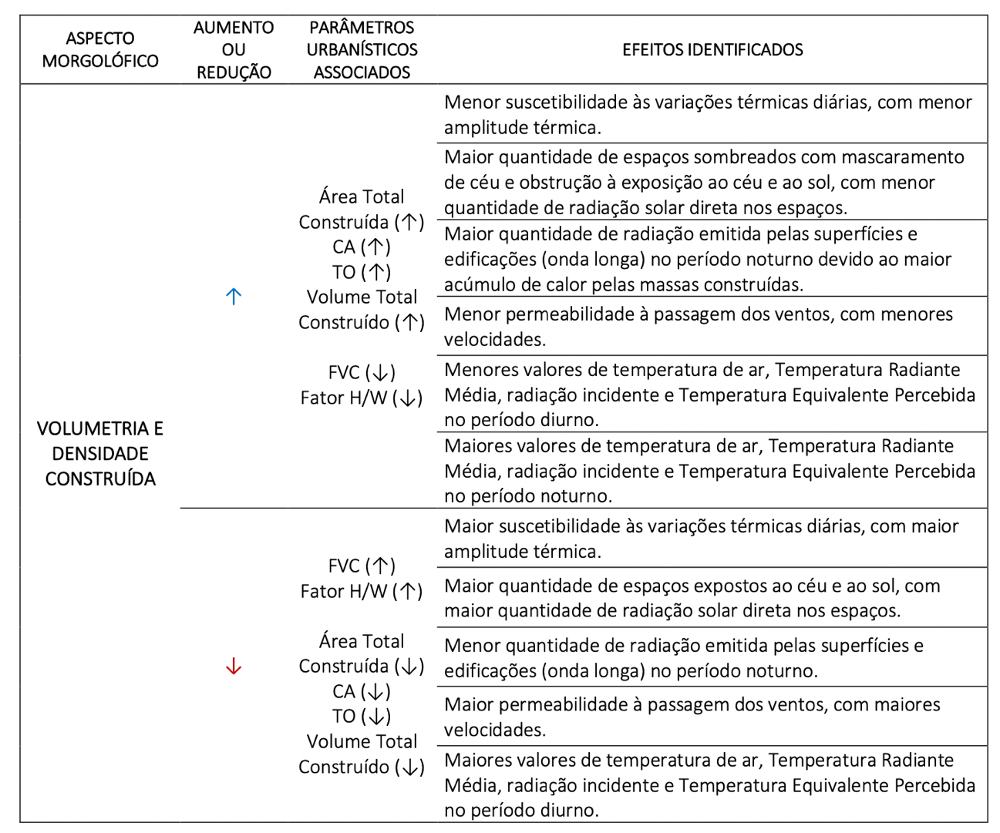

O autor da pesquisa conclui que:
Importantes conhecimentos que podem nutrir um processo melhor de planejamento urbano e de ordenamento do crescimento urbano futuro de distritos de nossas cidades, embasando medidas que possam permitir um melhor desempenho 20 térmico ambiental nos dias quentes, sobretudo no cenário de mudança climática global, que prevê uma acentuação dos dias quentes de verão em São Paulo e em boa parte do Brasil, com um aumento paulatino das temperaturas mínimas, médias e máximas ao longo do Século XXI (NOVAES, 2020).
Já a análise feita ROMERO et al. (2019) buscou-se responder como o desenho moderno refletiu na geração de ilhas de calor no plano piloto da cidade de Brasília localizada no Distrito Federal. Como premissa os pesquisadores consideraram apenas as geometrias urbanas que aprisionam calor e as geometrias urbanas que diminuem as velocidades dos ventos.
Visando avaliar as possibilidades de se investigar o comportamento tanto do grau de adensamento da mancha urbana, como o das ilhas de calor, este capítulo objetiva, por meio de diversos estudos desenvolvidos nos últimos anos, apresentar um panorama da integração de modelos aplicados em imagens de satélite para estudos de fenômenos urbanos.
Na figura 2, a elipse vermelha mostra o impacto da supressão de vegetação em relação à temperatura. Em 1984 a área apresentava-se vegetada com temperaturas entre 17° e 18°C e com a retirada da vegetação e instalação da Cidade da Estrutural, as temperaturas subiram para 26° a 28°C.
Figura 2: impacto da supressão de vegetação sobre a temperatura. Fonte: ROMERO et al. (2019).
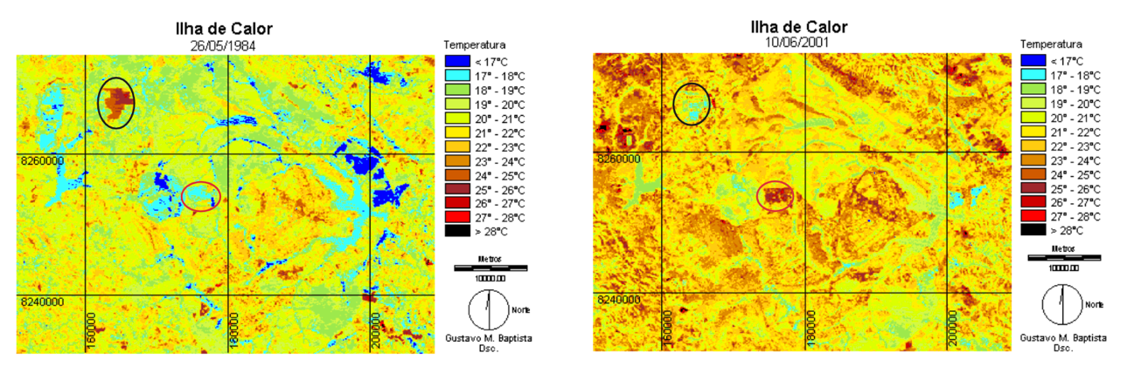
De acordo com ROMERO et al. (2019) os estudos concentraram-se nos problemas enfrentados nas cidades, além de buscar compreender o processo de urbanização para a resolução dos conflitos urbanos que assolam Brasília. Em conclusão a autora coloca que estudos como esses que buscam suprir:
... o preenchimento de lacunas científicas muito relevantes ao campo dos estudos voltados à resiliência climática. A iniciativa de pesquisar o fenômeno de ilha de calor no Distrito Federal não é recente, como fica demostrado nos escritos e pesquisas do segundo capitulo, envolve também inúmeras técnicas e métodos especialmente tratados nos primeiros dois capítulos que trabalham o fenômeno das ilhas de calor urbanas, conceitos gerais para arquitetos e urbanistas e de investigações dos fenômenos urbanos ROMERO et al. (2019).

- Direções e possíveis soluções para estratégias que visam o desenvolvimento da eficiência energética em edificações

No Brasil, a Associação Brasileira de Normas Técnicas (ABNT) estabeleceu, conforme a Norma Técnica (NBR) 15220-3/2005, uma divisão do território nacional em zonas bioclimáticas. Esse documento classifica o clima de 330 cidades brasileiras, definindo algumas orientações técnico-construtivas específicas por zona para condicionamento térmico passivo das edificações. Foi a partir de um cruzamento de dados e medições climáticas que se estabeleceu esse zoneamento, além de informações sobre às zonas de conforto térmico humano e outros dados referentes às estratégias de projeto e construção que visam alcançar o conforto térmico (BAGNATI, 2013). A norma subdividiu o território brasileiro em oito regiões conforme a Figura 3, que mostra dados climáticos do Brasil, como, por exemplo, as médias mensais de temperaturas máximas, mínimas e as taxas de umidade relativa do ar. Para esta classificação foram utilizados dados de normais climatológicas registrados ao longo de décadas (ABNT, 2005).
Figura 3: Mapa do Zoneamento Bioclimático Brasileiro. Fonte: ABNT.
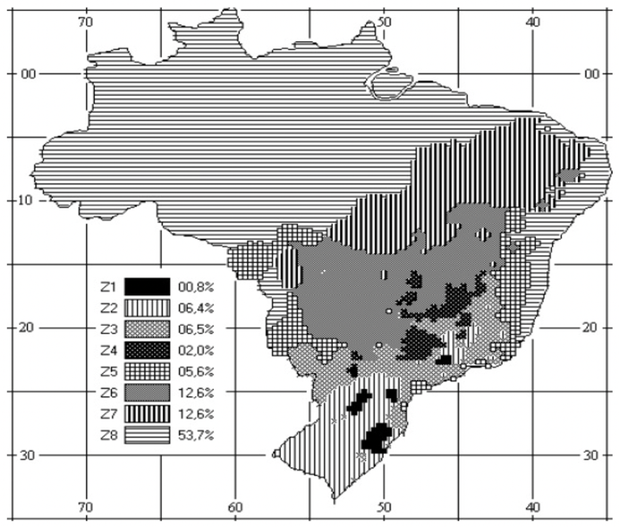
O desenvolvimento de zonas bioclimáticas é um fator importante para a elaboração de estratégias que visam a construção de edifícios de forma adequada a cada zona particular, conforme mostrado anteriormente no âmbito nacional temos a NBR 15220-3 de 2005 (ROCHA; ASSIS; GONÇALVES, 2009). Por isso se faz essencial que arquitetos e urbanistas conheçam as características climáticas do local onde a obra será construída, e o mapeamento sistemático das estratégias bioclimáticas possibilitará uma maior compreensão e melhor aplicação de práticas comprometidas com a qualidade ambiental dos projetos (MARTINS; BITTENCOURT; KRAUSE, 2012).
Desde sua publicação a NBR 15220-3 enfrenta algumas críticas e por isso surgiram algumas revisões que priorizam rever as imprecisões relacionadas à esse sistema que caracteriza as zonas climáticas de cidades brasileiras. Roriz (2012a) cita que o atual zoneamento foi elaborado com o objetivo específico de atender às habitações unifamiliares de interesse social, porém, por ser durante anos o único material disponível nas normas técnicas brasileiras, é aplicado para qualquer tipo de edificação sem distinções, o que muitas vezes acarreta análises equivocadas sobre a adequação climática das edificações.
Figura 4, 5 e 6: Mapas resultantes da revisão de Zoneamento Bioclimático Brasileiro. Fonte: Roriz (2012a).

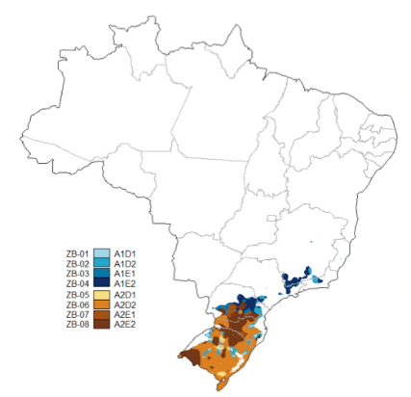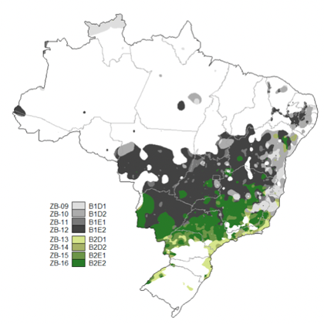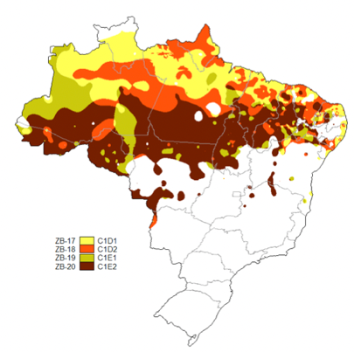

As figuras 4, 5 e 6 respectivamente mostram as zonas 1 a 8 com temperaturas médias anuais abaixo de 20 ºC, as zonas 9 a 16 com temperaturas médias anuais entre 20 e 26 ºC e as zonas 17 a 20 com temperaturas médias anuais acima de 26 ºC. A partir da análise completa da proposta de zoneamento de Roriz podemos observar que esta revisão impacta significativamente a avaliação do desempenho térmico da edificação, proporcionando um aumento médio de 30% do percentual de horas ocupadas em conforto térmico, mais adequados que os 16% calculados com a utilização do zoneamento previsto pela NBR 15.220-3.
A Figura 7 ilustra de forma resumida como acontece a relação entre o clima, as edificações e as pessoas que habitam os espaços, entender a conexão que há entre esses três pilares é outra forma importante pensar as estratégias para aumentar a eficiência energética das construções. Dada a grande variedade de climas como colocado na figura anterior, essa é mais uma forma de tentar contemplar soluções eficazes no planejamento urbano na totalidade, desde o pensar em novos formatos de bairros e cidades até a questão das edificações em si.
Figura 7: Clima, construção e população uma relação mútua. Fonte: Roaf et al. (2005).
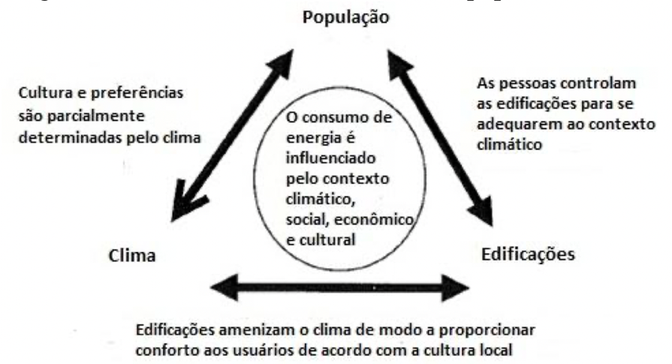
O desempenho térmico de edificações é multifatorial, indo desde o partido arquitetônico, definição do sistema construtivo até a contemplação do desempenho térmico dos materiais (FRANCISCO, 2009). Soluções de planejamento urbano e de projeto das edificações que podem configurar medidas de adaptação devem considerar as condições ambientais locais como ventilação e insolação, visto que influenciam a área construída, dada sua relação com a transferência de calor (ROMERO, 2019).
Muitas pesquisas têm buscado compreender melhor os processos físicos de transmissão de luz e calor através das janelas. Estes conhecimentos têm dado suporte para algumas ações, como a criação de sistemas de certificação, onde índices de desempenho energético dos produtos colocados no mercado são avaliados e proporcionam um indicativo para sua melhor aplicação em relação à eficiência energética. Este projeto procura a caracterização de componentes construtivos e montagem de experimentos relacionados a materiais frios e materiais transparentes, com baixa absorção (ou alta reflexão) de radiação solar. Visa também analisar o impacto do uso destes materiais sobre o consumo de energia de edificações em diferentes regiões do Brasil e no clima urbano. (MAESTRI, 2017)
Considerando a importância de pensar em estratégias para melhorar a eficiência energética nas construções, é fundamental reconhecer que uma edificação tem um impacto significativo no microclima e no conforto dos seus usuários. Assim, é essencial considerar as especificidades climáticas locais desde o diagnóstico climático até a proposta de projeto, utilizando sistemas e softwares que possam calcular com precisão os impactos do clima local nas edificações e permitir a redução dos efeitos da alta temperatura nos ambientes construídos. Dessa forma, é possível reduzir o consumo de energia elétrica para climatização artificial, diminuindo o impacto da construção civil no ambiente. Seguindo essa abordagem, podemos contribuir para mitigar os efeitos das mudanças climáticas, tornando as edificações mais sustentáveis e confortáveis para seus usuários (GOULART, 2014).

- Considerações Finais

O presente artigo não visa refletir sobre as relações entre o desenho das cidades, clima urbano, conforto térmico, e o consumo de energia, o que se propõe é o estímulo ao debate sobre o tema trazendo à luz possíveis temas para serem aprofundados.
E o que fica latente vai além das discussões internas sobre como o campo da arquitetura pode melhorar a eficiência energética das edificações é compreender que fundamental o envolvimento de parte do poder público, para o desenvolvimento de diretrizes de incentivo à aplicação de mecanismos relacionados à eficiência energética em novos projetos ou reformas, talvez a partir do oferecimento de benefícios para que essas melhorias sejam efetuadas.
Um desenvolvimento urbano que prioriza projetos com eficiência energética precisa racionalizar o uso de energia nas edificações para buscar, dessa forma, uma redução efetiva no consumo dos usos finais de iluminação, equipamentos, e aquecimento de água, unidos à incorporação de fontes renováveis de energia. Por fim, é fundamental considerar que edificações energeticamente mais eficientes, somente são possíveis através de projetos que desde a sua concepção incluam critérios de eficiência energética.

Referências
ASSIS, E. Aplicações da climatologia urbana no planejamento da cidade: revisão dos estudos brasileiros, 2006.
ARNFELD, J. A. Street design and urban canyon solar access, 1990. Disponível em: <https://www.sciencedirect.com/science/article/abs/pii/037877889090031D> Acesso em: 09 de fevereiro de 2023.
BAGNATI, M. M. Zoneamento Bioclimático e Arquitetura Brasileira: Qualidade do ambiente construído. 2013. Dissertação (Mestrado em Arquitetura e Urbanismo) - Universidade Federal do Rio Grande do Sul, Porto Alegre, 2013. Disponível em: < https://www.lume.ufrgs.br/handle/10183/78378>. Acesso em 8 de fevereiro de 2023.
BURDETT, R., & SUDJIC, D. The endless city: Urban age project. London: Phaidon Press, 2007.
CHEN, F., KUSAKA, H., BORNSTEIN, R., CHING, J., GRIMMOND, C. S. B., GROSSMAN-CLARKE, S., et al. The integrated WRF/urban modelling system: Development, evaluation, and applications to urban environmental problems. International Journal of Climatology, v. 31 ed. 2, p. 273–288, 2011. Disponível em: <https://doi.org/10.1002/joc.2158>. Acesso em: 06 de fevereiro de 2023.
CHUNG, W.; HUI, Y. V.; LAM, Y. M. Benchmarking the energy efficiency of commercial buildings. Applied Energy, v. 83, n. 1, p. 1-14, 2006.
EMMANUEL, R., & STEEMERS, K. Connecting the realms of urban form, density and microclimate. Building Research and Information, v. 46, p.804–808, 2011. Disponível em: < https://doi.org/10.1080/09613218.2018.1507078>. Acesso em: 09 de fevreiro de 2023.
FIALHO, E.; FERNANDES, L.; CORREA, W. Climatologia urbana: conceitos, metodologias e técnicas, 2019. Disponível em: < https://revistas.ufpr.br/revistaabclima/article/view/65748>. Acesso em: 08 de fevreiro de 2023.
FRANCISCO, M. L. Recomendações de conforto térmico para projeto arquitetônico e implantação de unidades habitacionais em assentamentos rurais. Caso: Assentamento Rural Sepé Tiaraju, Serra Azul- SP. 2009. Dissertação (Mestrado em Arquitetura e Urbanismo) - Escola de Engenharia de São Carlos, Universidade de São Paulo, São Carlos, 2009. Disponível em: <https://www.teses.usp.br/teses/disponiveis/18/18141/tde-12012010-092153/en.php. Acesso em 8 de fevereiro de 2023.
GOULART, S. Sustentabilidade nas Edificações e no Espaço Urbano. Florianópolis, 2014. Disponível em: < https://labeee.ufsc.br/sites/default/files/disciplinas/ECV5161_Sustentabilidade_apostila_0_0.pdf >. Acesso em 8 de fevereiro de 2023.
GRIMMOND, C. S. B., BLACKETT, M., BEST, M. J., BAIK, J.-J., BELCHER, S. E., et al. Initial results from Phase 2 of the international urban energy balance model comparison. International Journal of Climatology, v. 31, p. 244–272, 2011. Disponível em: <https://doi.org/10.1002/joc.2227>. Acesso em: 08 de fevereiro de 2023.
LAMBERTS, R.; DUTRA, L.; PEREIRA, F. Eficiência Energética na Arquitetura. São Paulo: PW, 2014.
MAESTRI, A. Avaliação da refletância solar em coberturas no campus da Universidade Federal de Santa Catarina, 2017. Disponível em: <https://labeee.ufsc.br/pt-br/node/721>. Acesso em: 9 de fevereiro de 2023.
MARENGO, J.; SCARANO, F. Impacto, vulnerabilidade e adaptação das cidades costeiras brasileiras às mudanças climáticas: Relatório Especial do Painel Brasileiro de Mudanças Climáticas, 2016. Disponível em: <https://ppgoceano.paginas.ufsc.br/files/2017/06/Relatorio_DOIS_v1_04.06.17.pdf>. Acesso em: 07 de fevereiro de 2023.
MARINS, K. Proposta metodológica para planejamento energético no desenvolvimento de áreas urbanas. São Paulo, 2010.
MARTINS, T. A. L.; BITTENCOURT, L. S.; KRAUSE, C. M. de L. B. Contribuição ao Zoneamento Bioclimático Brasileiro: reflexões sobre o semiárido nordestino. Ambiente Construído, Porto Alegre, v. 12, n. 2, p. 59-75, abr./jun. 2012.
NOVAES, G. Impactos da morfologia da cidade nas condições microclimáticas de áreas urbanas consolidadas de São Paulo em dias quentes. São Paulo. 2020. Disponível em: https://www.teses.usp.br/teses/disponiveis/16/16132/tde-03042021-194657/publico/MEGABRIELBONANSEADEALENCARNOVAES_rev.pdf. Acesso em: 07 de abril de 2023.
OKE, T. R. et al. Initial guidance to obtain representative meteorological observations at urban sites. Citeseer, 2004.
OKE, T. R. Methods in urban climatology, 1984. Disponível em: <https://www.researchgate.net/publication/286283970_Methods_in_urban_climatology>. Acesso em: 09 de fevereiro de 2023.
OKE, T. R. Street design and urban canopy layer climate, v. 11, ed. 1-3, p.103-113, 1988. Disponível em: <https://www.sciencedirect.com/science/article/abs/pii/0378778888900266>. Acesso em: 08 de fevereiro de 2023.
Organização Meteorológica Mundial (OMM). O aumento alarmante da temperatura global. Genebra, 2022.
PALME, M.; SALVATI, A. Urban Microclimate Modelling for Comfort and Energy Studies. 1ªed. Buch, Fachbuch, 2021.
RAYNER, M.; MACHADO, S. Modelagem do Impacto da Ilha de Calor sobre o Desempenho Energético de Escritórios Condicionados Artificialmente. Florianópolis, 2019. Disponível em: https://labeee.ufsc.br/sites/default/files/publicacoes/dissertacoes/DISSERTACAO_Rayner_Mauricio_e_Silva_Machado.pdf>. Acesso em 8 de fevereiro de 2023.
ROCHA, A. P. A.; ASSIS, E. S.; GONÇALVES, W. B. Zoneamento Bioclimático do Estado de Minas Gerais: aperfeiçoamento dos resultados. In: ENCONTRO NACIONAL DE CONFORTO NO AMBIENTE CONSTRUÍDO, 10., Natal, 2009.
ROMERO, Marta Adriana Bustos et al. Mudanças climáticas e ilhas de calor urbanas. Brasília: Universidade de Brasília, Faculdade de Arquitetura e Urbanismo; ETB, 2019. DOI: http://dx.doi.org/10.18830/ISBN.978-85-67405-25-4.
RORIZ, M. Uma proposta de revisão do zoneamento bioclimático brasileiro, 2021. Disponível em: < https://labeee.ufsc.br/sites/default/files/projetos/Proposta_Revisao_Zoneamento_Bioclimatico.pdf>. Acesso em: 22 de fereviro de 2023.
Sem autor. Eficiência energética é condição para tornar cidades inteligentes. Estadão, 2021. Disponível em: <https://www.estadao.com.br/sustentabilidade/eficiencia-energetica-e-condicao-para-tornar-cidades-inteligentes/>. Acesso em 8 de fevereiro de 2023.
STONE, B. The city and the coming climate. Climate change in the places we live. Cambridge: Cambridge University Press, 2012.
Sistema isolado: historial de revisões. In: Wikipedia. Disponível em: <https://pt.wikipedia.org/wiki/Sistema_isolado>. Acesso em: 06 de fevereiro de 2023.

